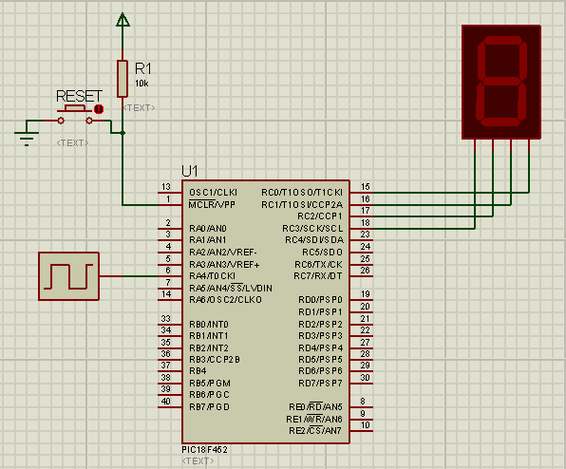

#pragma config[1] = 0xF1 // Osilatör: XT

#pragma config[2] = 0xFE & 0xF9 // PWRT açık, BOR kapalı

#pragma config[3] = 0xFE // Watchdog Timer kapalı

void ayarlar();

void bekle(unsigned long t);

void sifirla(unsigned long s);

void main()

{

ayarlar();

anadongu:

T0CON=0b.1110.1000;

PORTC=TMR0L;

//T0CON=0b.0000.0000;

bekle(5);

sifirla(TMR0L);

goto anadongu;

}

void bekle(unsigned long t)

{

unsigned x;

for(;t>0;t--)

for(x=140;x>0;x--)

nop();

}

void sifirla(unsigned long s)

{

if(s>9)

TMR0L=0b.0000;

}

void ayarlar()

{

GIE=0;

TRISA=0xFF;

TRISC=0x00;

}